РАЗВИВАЮЩАЯ СРЕДА
по познавательному развитию

Математика - серьезная и сложная наука, особенно для детей дошкольного возраста. На успешность обучения дошкольников математическим началам влияет не только содержание предлагаемого материала, но также форма его подачи, которая способна вызвать заинтересованность ребенка и его познавательную активность.
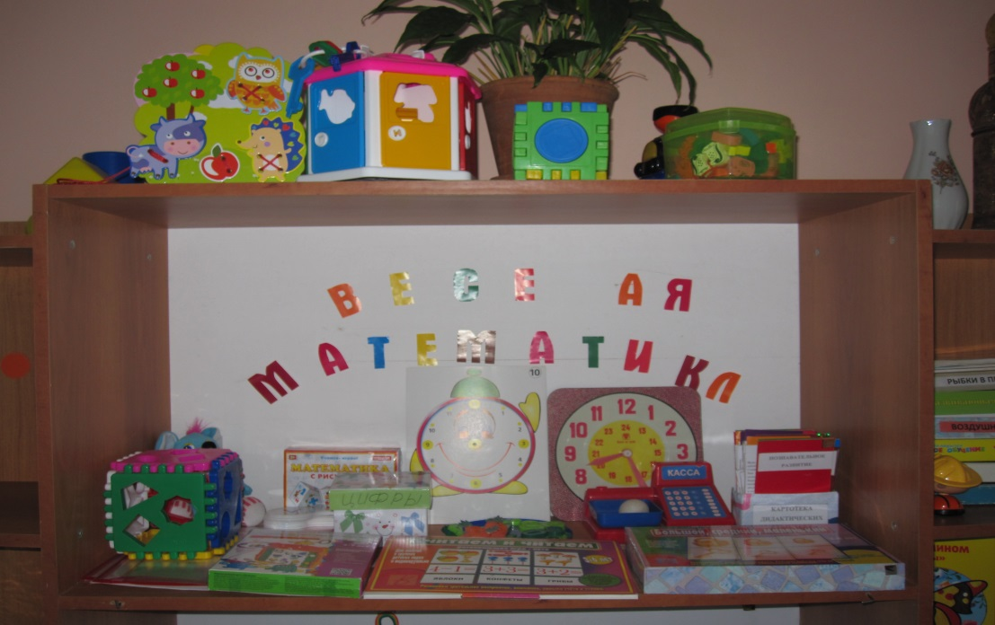
Необходимо организовать педагогический процесс так, чтобы ребенок играл, развивался и обучался одновременно.
Непременным условием развития математических способностей у дошкольников является обогащенная предметно - развивающая среда.
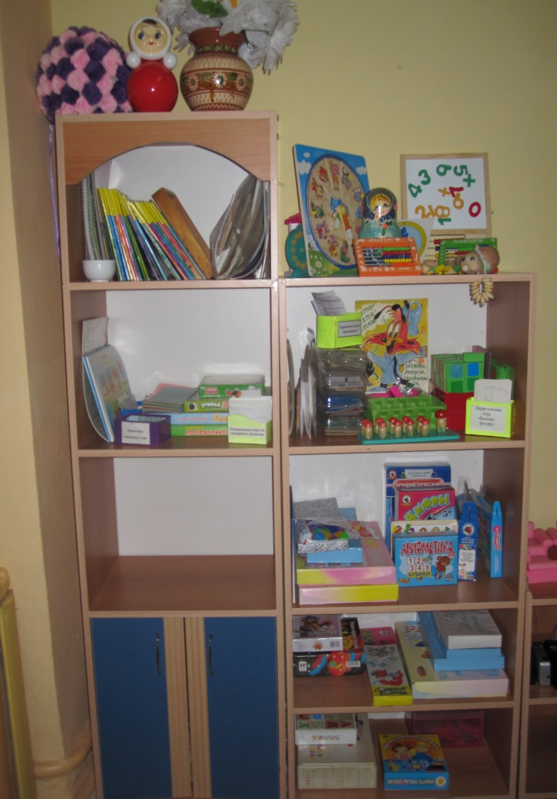
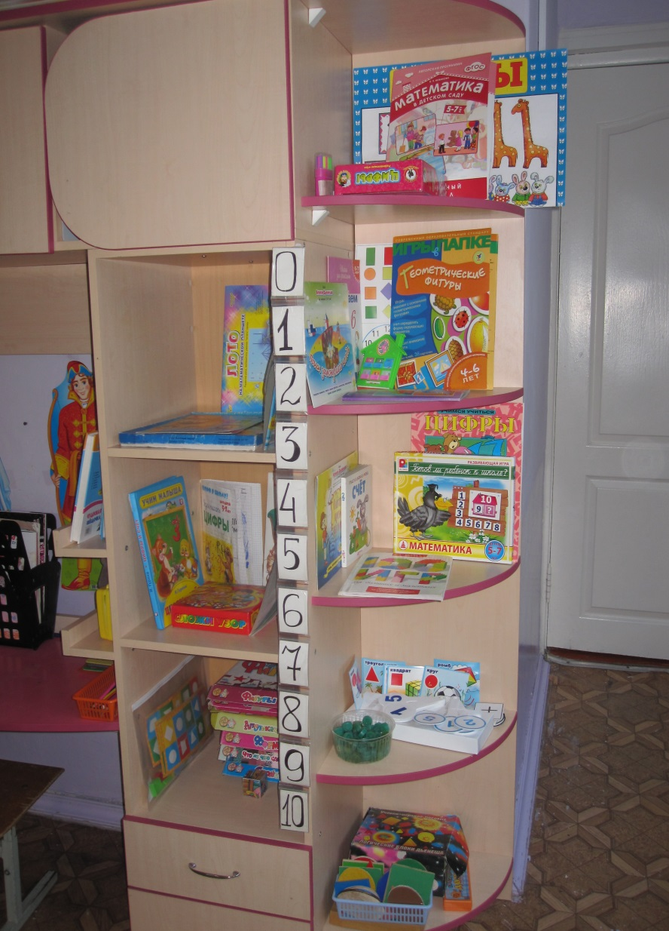
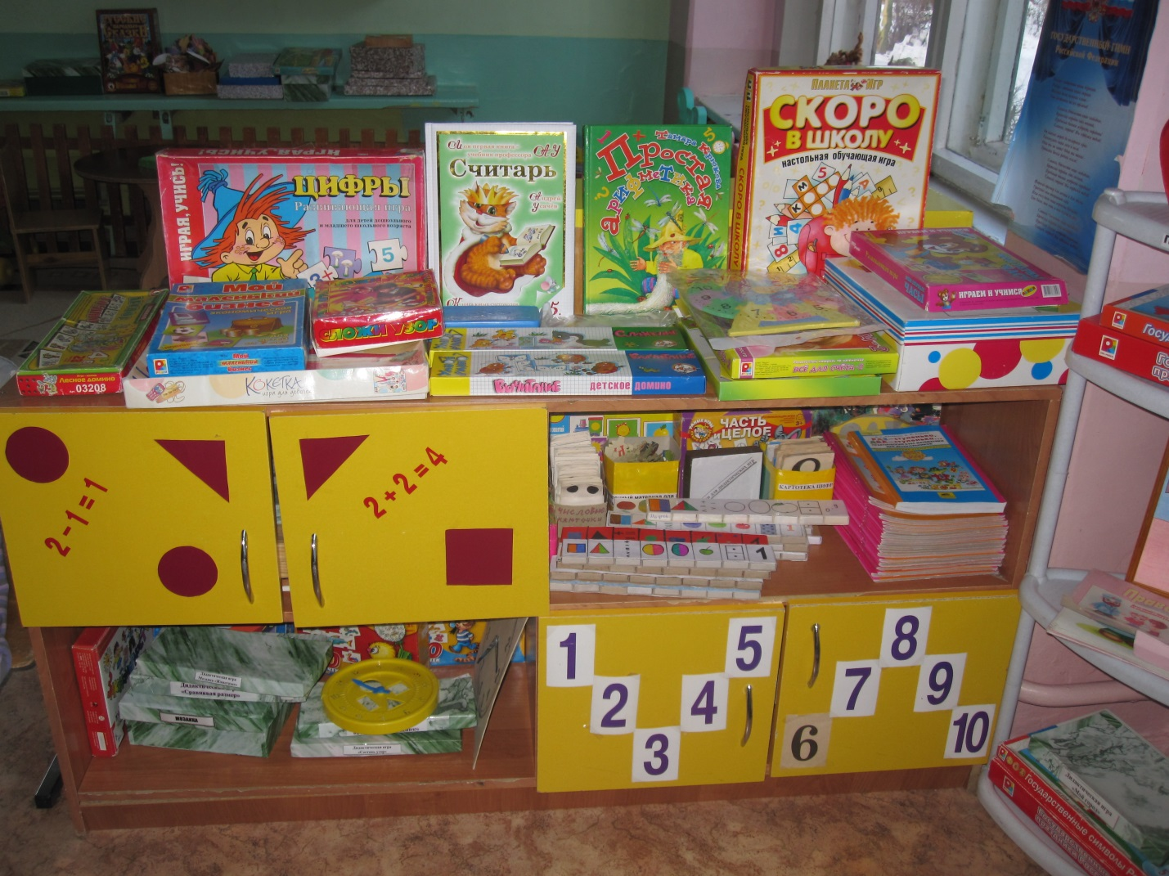
Для реализации задач развития детей средствами занимательного материала, во всех группах нашего ДОУ оформлены математические уголки «Весёлая математика», «В стране Математики» и др. Организация уголка осуществляется с активным участием детей, что создаёт у них положительное отношение к материалу, интерес, желание играть. В художественном оформлении уголка используются цифры, геометрические орнаменты и сюжетные изображения из геометрических фигур, герои детской литературы, мультфильмов. Подбор игрового материала определяется возрастными возможностями и уровнем развития детей группы. В уголках размещаются разнообразные занимательные материалы для того, чтобы каждый из детей смог выбрать игру для себя.
Это настольно-печатные игры; игры для развития логического мышления, подводящие детей к освоению шашек и шахмат; головоломки («Лабиринты», «Игры со счетными

палочками» и т.д.»; логические задачи ( « Какие цифры поменялись?», «Найди похожую фигуру», «Только одно свойство» и т.д.); игры на составление целого из частей, на воссоздание фигур-силуэтов из специальных наборов фигур (« Матрешка», « Геометрическая мозаика» и т.д.); игры на развитие ориентировки в пространстве («Ориентирование», «Найди похожую»).
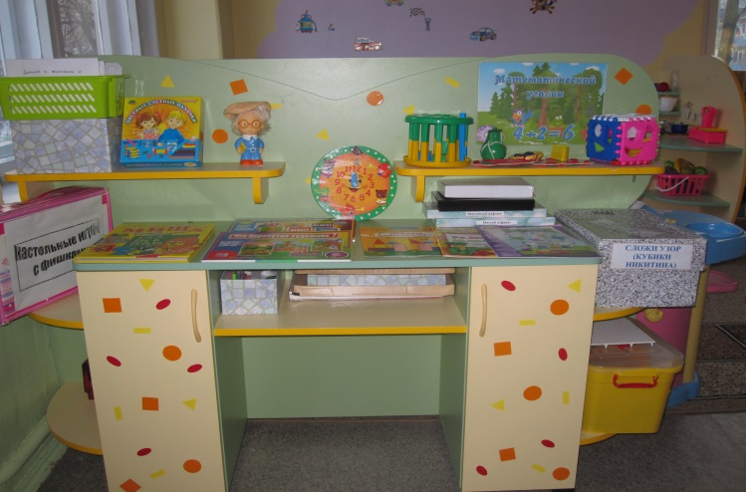
Все они интересны и занимательны. Особой популярностью у детей пользуются плоскостные игры геометрического характер: «Палочки Киюзинера», «Блоки Дьенеша», «Сложи квадрат», “Танграм”, “Волшебный круг”, «Колумбово яйцо», “Кубики для всех” и др. Дети могут придумывать новые, более сложные силуэты не только из одного, но и из 2 – 3 наборов к игре.
По мере освоения детьми игр, вводятся более сложные игры с новым занимательным материалом.
Главной задачей педагога является: стимулирование проявления самостоятельности в играх, поддержание и дальнейшее развитие у детей интереса к занимательным играм.
Дети учатся рассуждать, обосновывать ход поисков решения задач; находить несколько вариантов решения проблемных математических ситуаций. Появляется желание занимать своё свободное время не только развлекательными, но и требующими умственного напряжения, интеллектуального усилия играми.
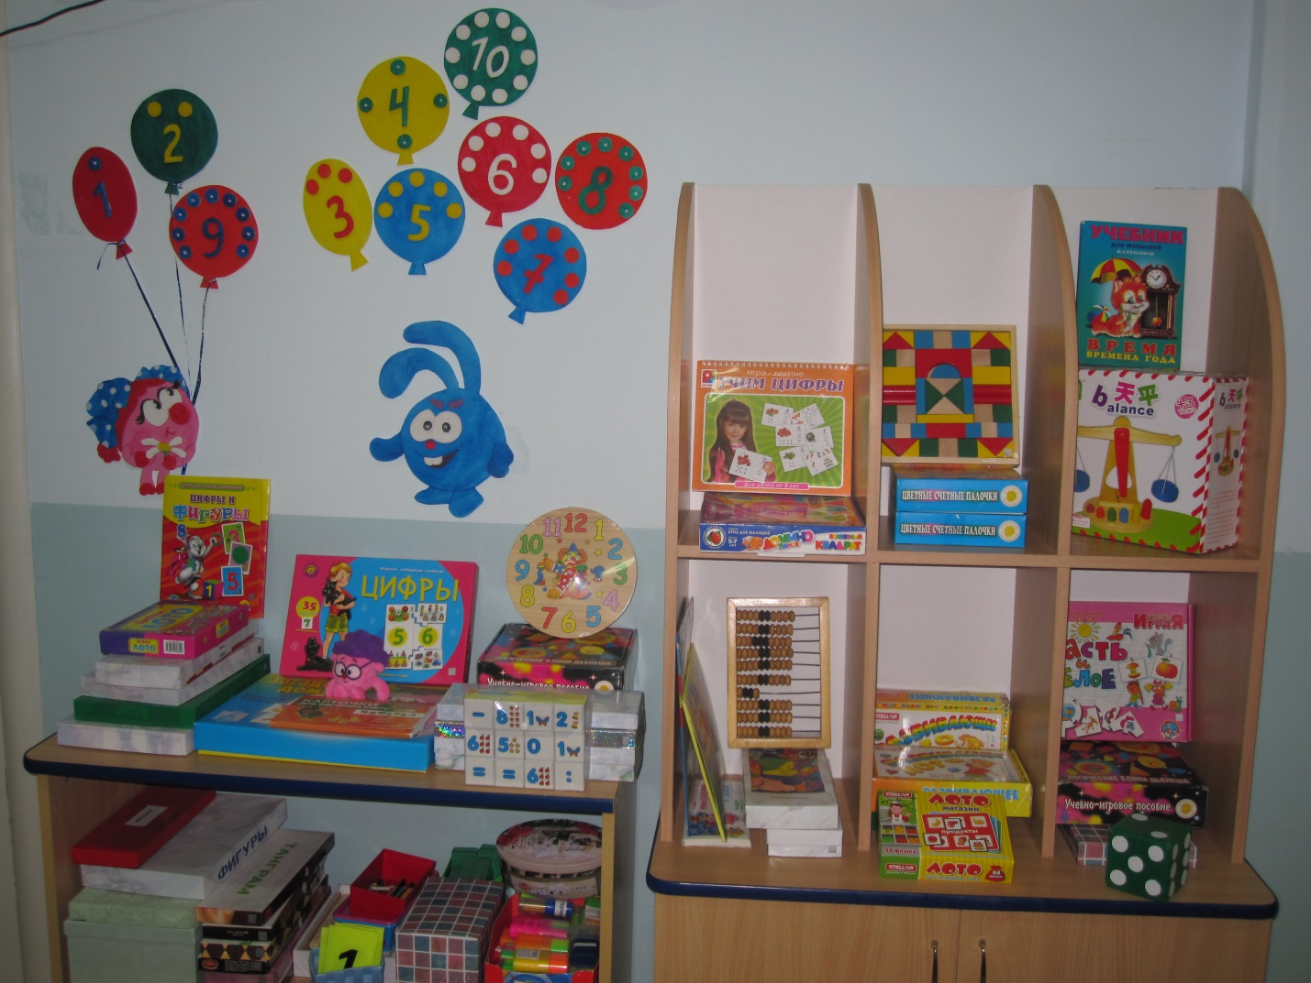
К началу обучения в школе у детей формируется стремление достигать результата и уверенность в своих силах Смотр – конкурс Центров по формированию Элементарных математических представлений в группах среди воспитателей
проводился (с19 января по 23 января) с целью активизации деятельности педагогов МАДОУ, улучшения уровня оснащения предметно – развивающей среды групп.
Жюри смотра - конкурса среди воспитателей МАДОУ ЦРР – детский сад №178 «Облачко» определило победителей и призёров.
Таким образом,
1 место – группа № 3;
2 место – группы № 6 и № 7;
3 место – группа № 2.

Автор статьи Анчикова Н.Г.

